АДМИНИСТРАЦИЯ БОГУЧАНСКОГО РАЙОНА
ПОСТАНОВЛЕНИЕ
28.12.2022 с. Богучаны № 1372-п

О внесении изменений в постановление администрации Богучанского района от 27.12.2021 №1145-п « Об утверждении проекта контейнерной площадки для накопления твердых коммунальных отходов с контейнерами поверхностного типа Богучанского района»

В целях организации обращения с твердыми коммунальными отходами на территории Богучанского района в соответствии с Федеральным законом от 06.10.2003 №131-ФЗ «Об общих принципах организации местного самоуправления в Российской Федерации», Федеральным законом от 10.01.2002 №7-ФЗ «Об охране окружающей среды», Федеральным законом от 24.06.1998 №89 «Об отходах производства и потребления», Санитарными требованиями к размещению контейнерных площадок (установлены санитарными правилами СанПин 2.1.3684-21 «Санитарно-эпидемиологические требования к территорий городских и сельских поселений, к водным объектам, питьевой воде и питьевому водоснабжению, атмосферному воздуху, почвам, жилым помещениям, эксплуатации производственных, общественных помещений, организации и проведению санитарно-противоэпидемиологических (профилактических) мероприятий», статьями 7,8,43,47 Устава Богучанского района Красноярского края ПОСТАНОВЛЯЮ:
- Внести изменения в проект контейнерной площадки для накопления твердых коммунальных отходов с контейнерами поверхностного типа Богучанского района, согласно приложению №1.
2. Контроль за исполнением настоящего постановления возлагаю на исполняющего обязанности заместителя Главы Богучанского района по вопросам развития лесопромышленного комплекса, экологии и природопользования С.И. Нохрина.
3. Постановление вступает в силу со дня, следующего за днем его опубликования в Официальном вестнике Богучанского района.

Глава Богучанского района А.С. Медведев

Приложение № 1
к постановлению администрации
Богучанского района
от 28.12.2022 № 1372-п

УТВЕРЖДЕН

постановлением администрации

Богучанского района

от 27.12.2021 № 1145-п

(приложение 1)

ПРОЕКТ КОНТЕЙНЕРНОЙ ПЛОЩАДКИ ДЛЯ НАКОПЛЕНИЯ ТВЕРДЫХ КОММУНАЛЬНЫХ ОТХОДОВ С КОНТЕЙНЕРАМИ ПОВЕРХНОСТНОГО ТИПА БОГУЧАНСКОГО РАЙОНА

с. Богучаны

ОБЩИЕ ТРЕБОВАНИЯ

В настоящем Проекте контейнерной площадки накопления твердых коммунальных отходов с контейнерами поверхностного типа Богучанского района (далее - Проект) представлено типовое решение устройства контейнерной площадки для накопления твердых коммунальных отходов с установкой поверхностных контейнеров (далее – Контейнерная площадка).

- Вид площадок и оборудования

1.1. Тип емкости (контейнерного оборудования)

Металлический контейнер без колес | Металлический контейнер с колесами | Сетка для утилизируемых отходов
1.2. Размер площадки

Малая (1-2 контейнера) | Средняя (3-5 контейнеров)

2. Регулируемые параметры

Тип ограждающей конструкции | Размер площадки

Наличие и тип площадки для КГО | Планировочная конфигурация

3.Тип ограждающей конструкции

Ограждение сетчатое с навесом

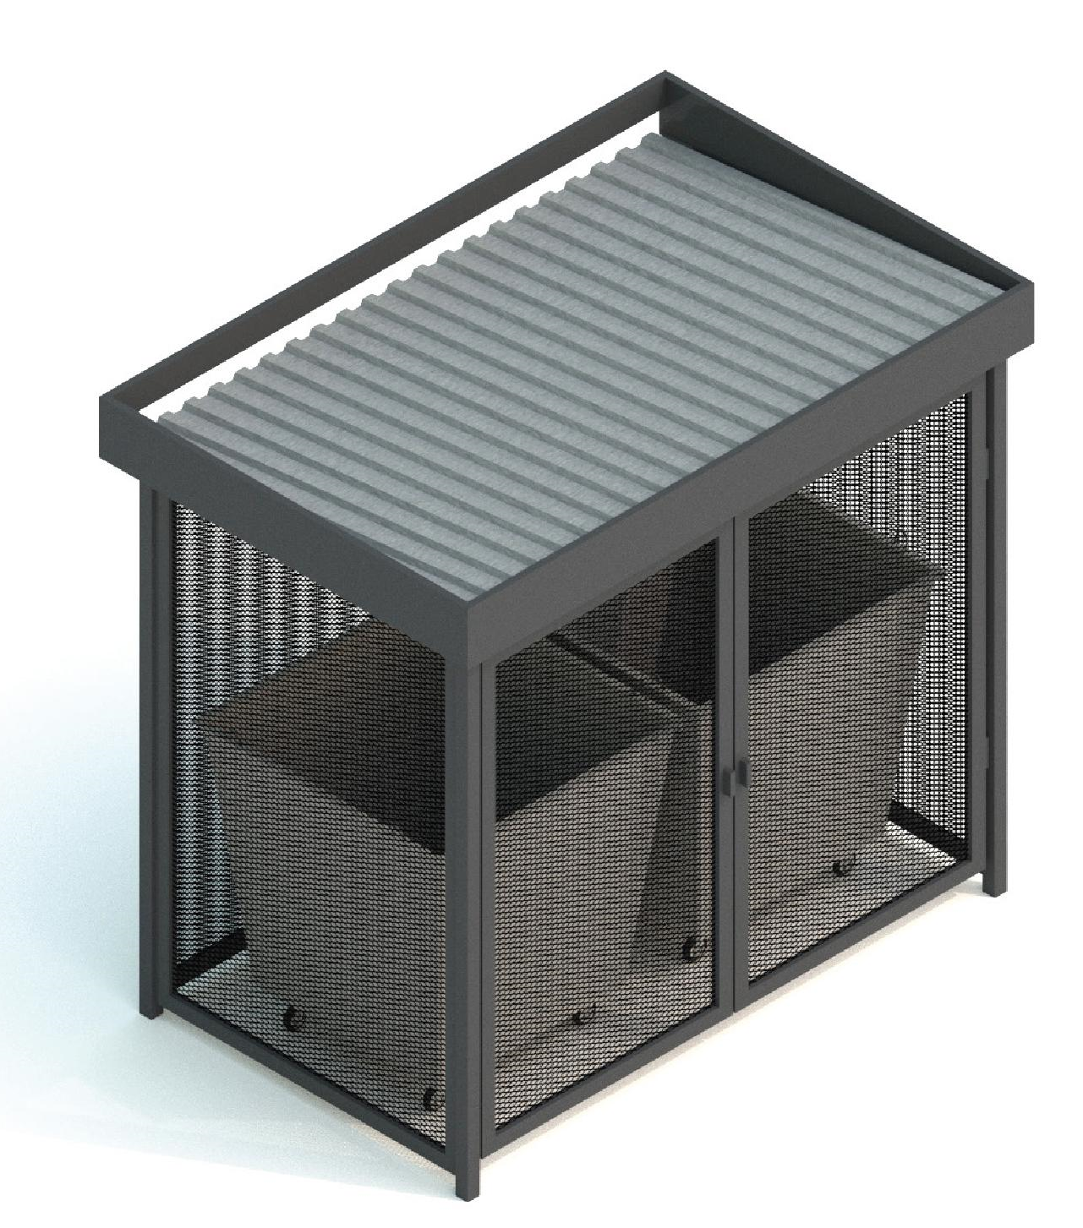
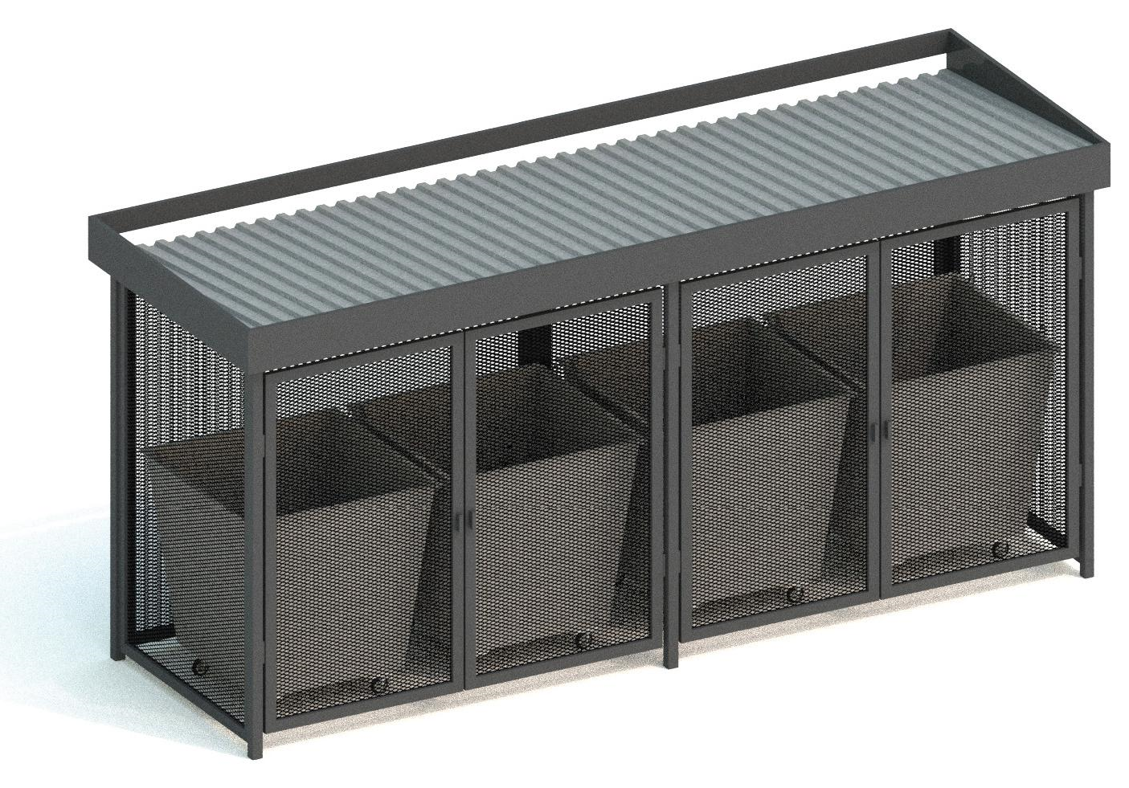

4. Регулируемые параметры:

Тип ограждающей конструкции | Ограждение с навесом | 1
Размер площадки | Малая 1-2(3) | М | Средняя 3-5(6) | С
Планировочная конфигурация | Линейная | Л
Наличие и тип площадки для КГО | Без площадки для сбора КГО | _ | Огороженная площадка для сбора КГО | К

5. Типологии площадок

Малые:

1МЛ | Малая площадка, компактное ограждение, без КГО, линейная | 1МЛк | Малая площадка, компактное ограждение, КГО с ограждением, линейная

Средние:

1СЛ | Средняя площадка, компактное ограждение, без КГО, линейная | 1МЛк | Средняя площадка, компактное ограждение, КГО с ограждением, линейная

6. Внешний облик инженерно - техническое обустройство

6.1. Контейнеры для накопления отходов

Контейнеры металлические 750 л

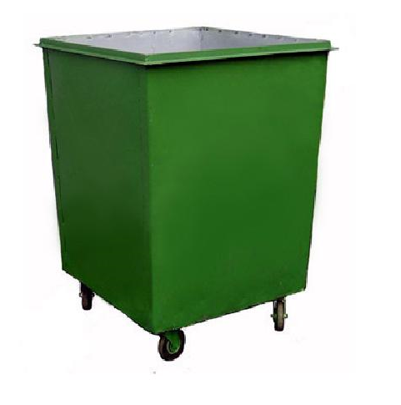

- Устойчив к низким температурам
- Не поддерживает горение и не плавится
- Низкая стоимость

- Низкие эстетические характеристики
- Подвержен коррозии (требует регулярной окраски

7. Конструкция и материал ограждения

Тип. Ограждение сетчатое с навесом
(2 контейнера на 750 л открытых)

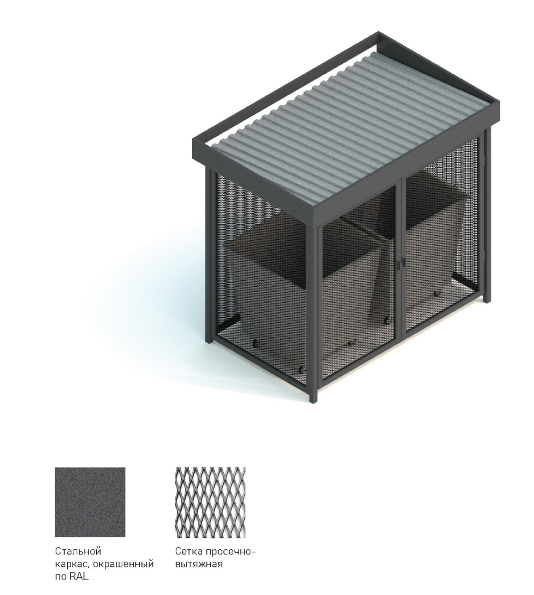

8. Покрытие и планировка площадки

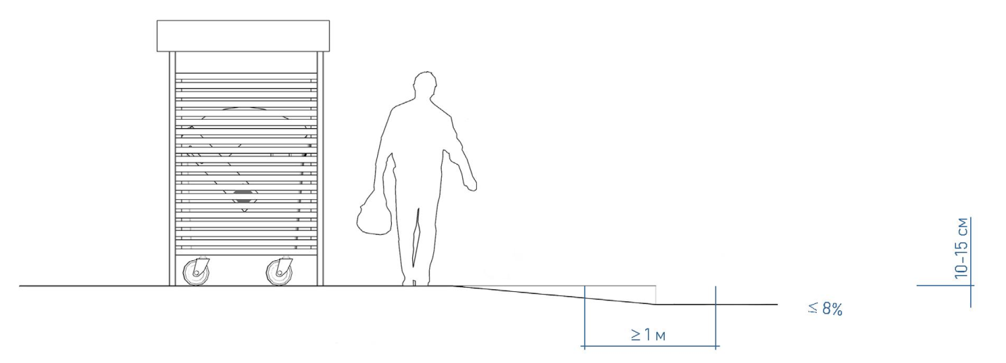

9. Озеленение

Раздельный элемент (ограждение)
Из живой изгороди

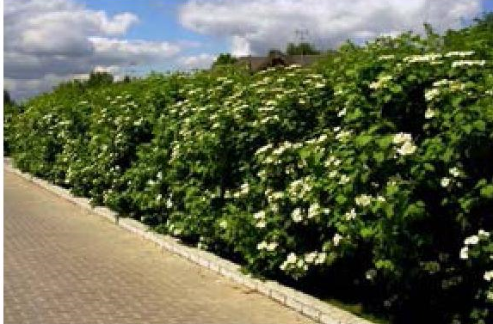
Калина обыкновенная | Рябинник рябинолистный

Декоративное ограждение в виде пергольной
конструкции для древовидных лиан

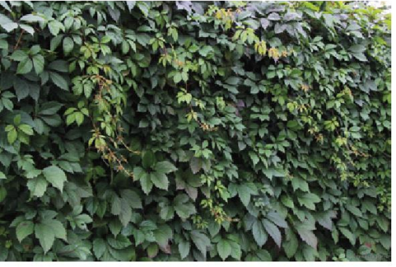
Девичий виноград
пятилисточковый

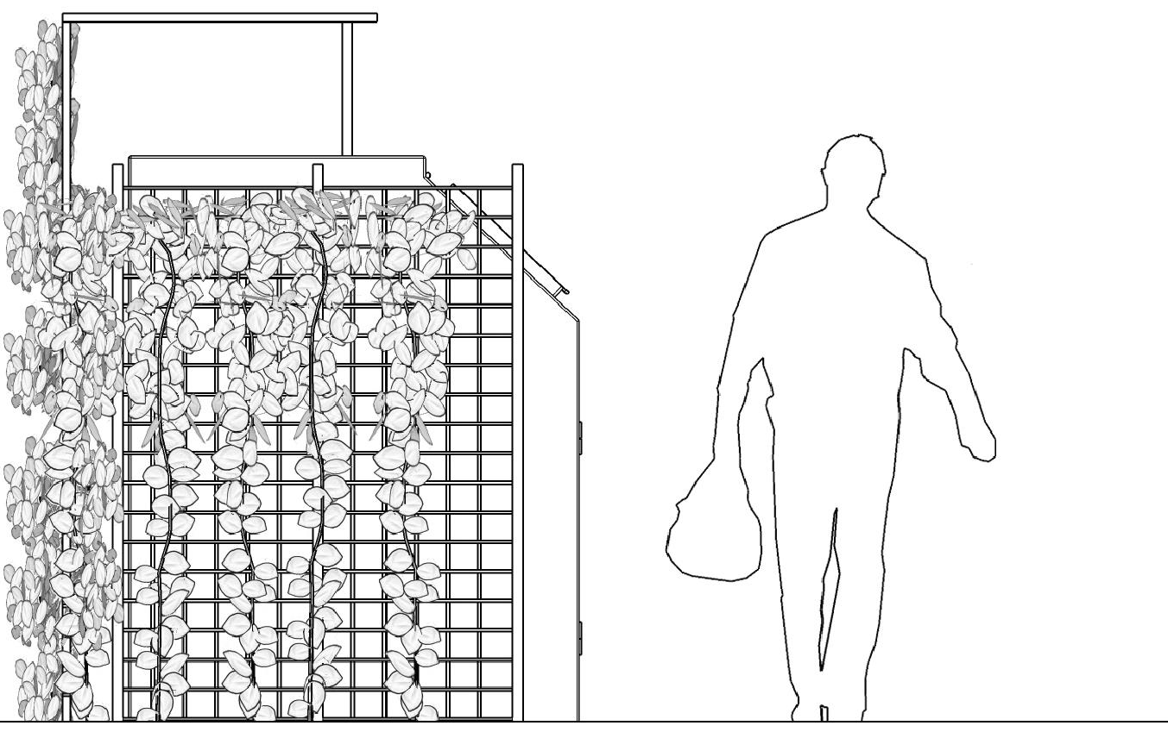

10. Освещение и видеонаблюдение

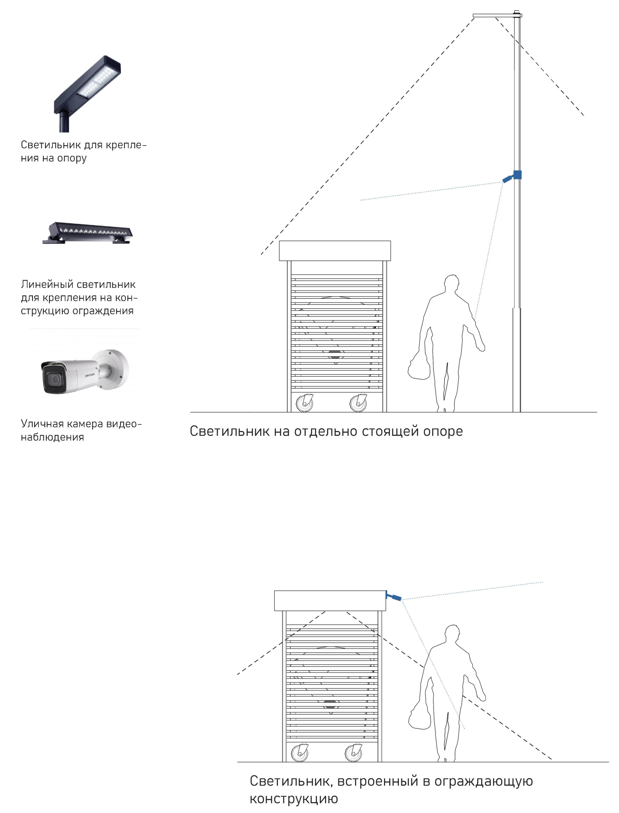

11. Информационное оформление

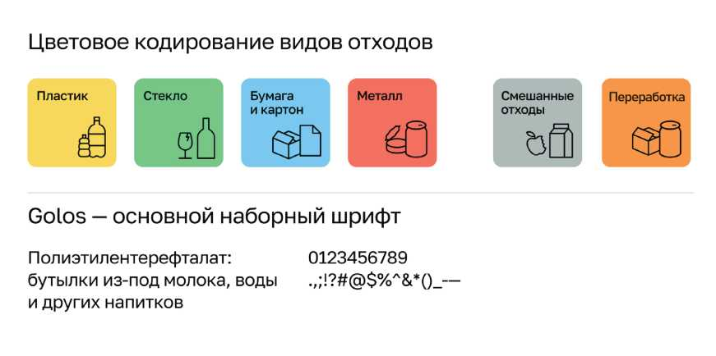
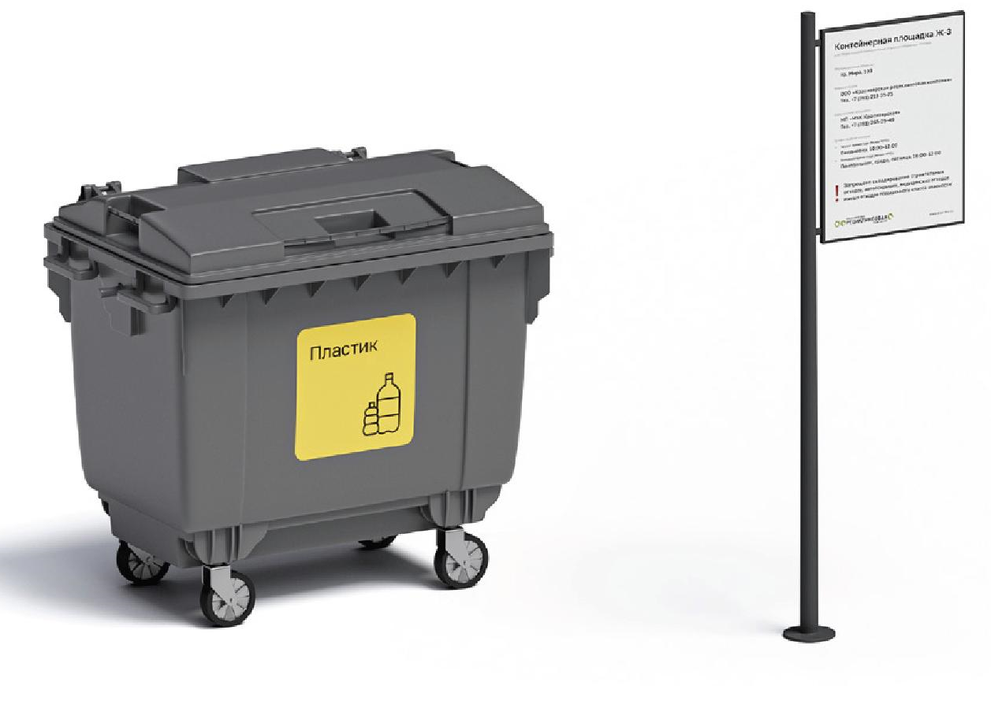

11. Схема планировочной организации
земельного участка

Описание характеристик земельного участка в зависимости от типа контейнерной площадки

В проекте приняты условные земельные участки для модульных элементов площадок в зависимости от типов контейнерных площадок. Решения могут корректироваться в зависимости от ситуации, характеристик подъездных путей, типа пространства, существующего озеленения и прочих специфических условий.

Обоснование планировочной организации земельного участка

В зависимости от размера площадки для сбора/хранения твердых коммунальных отходов предложено использовать три варианта:
- малая включает 1-2 контейнера (допускается вариант с размещением 3-х контейнеров, один из которых - для перерабатываемых отходов)
- средняя - 5-6 контейнеров (допускается вариант с размещением до 7 контейнеров, один из которых - для перерабатываемых отходов)

Размеры и параметры модульных элементов площадки определены габаритами контейнерных шкафов и зависят от количества и способов их размещения:
Линейная - когда контейнеры устанавливаются в ряб вдоль проезда, но не более 4-х в ряду. При необходимости размещения большего количества контейнеров допускается объединение в группы по 4 контейнера, разделенные элементами озеленения.
Контейнерные площадки могут сопровождаться огражденной площадкой для крупногабаритных отходов или площадка для КГО может отсутствовать.
В зависимости от ситуации (внешних исходных данных) и потребностей населения типологическая линейка предполагает использование 4 повторяющихся модульных элементов площадки для накопления твердых коммунальных отходов, комбинация которых образует 4 типа.

Технико-экономические показатели

Модуль 1.

№ п/п | Показатели | Ед. изм. | Количество
1 | Площадь участка | Га | 0,0044
2 | Площадь покрытия площадки (асфальтовое/бетонное покрытие) | м² | 29,7
3 | Площадь озеленения | м² | 14,3

Модуль 2.

№ п/п | Показатели | Ед. изм. | Количество
1 | Площадь участка | Га | 0,0065
2 | Площадь покрытия площадки (асфальтовое/бетонное покрытие) | м² | 46,9
3 | Площадь озеленения | м² | 18,3

Модуль 3.

№ п/п | Показатели | Ед. изм. | Количество
1 | Площадь участка | Га | 0,0037
2 | Площадь покрытия площадки (асфальтовое/бетонное покрытие) | м² | 25,4
3 | Площадь озеленения | м² | 11,7

Описание организации рельефа вертикальной планировки

Рельеф проектируемых участков модульных элементов площадок для накопления твердых коммунальных отходов принят условно. Шаг проектных горизонталей - 0,1 м. План организации рельефа выполнен для всех предлагаемых 3-х модульных элементов площадок. Отвод поверхностных вод предусмотрен открытым способом с обеспечением нормативного стока по спланированной поверхности.
Проектируемый модульный элемент площадки для накопления твердых коммунальных отходов приподнята на высоту отметки +0,1 м относительно существующей проезжей части, имеет твердое (асфальтное, бетонное) покрытие с уклоном для отведения талых и дождевых сточных вод в сторону проезжей части, а также оборудована скатом для выкатывания контейнеров.
Вдоль условной проезжей части и модульным элементом площадки в границах работ установлен бетонный вибропрессованный бор БР100.30.15 В35 (М450) с понижением в уровень проезжей части в месте организованного ската для выкатывания контейнеров. Уклон ската в сторону проезжей части принят 8% (1:12). Вдоль модульного элемента площадки и газона в границах работ установлен бетонный вибропрессованный бор БР100.20.8 В35 (М450).
Для комфортного перемещения по территории продольные уклоны площадки в проекте предложен от 5 до 50 %о, что также обеспечит поверхностный сток с территории. Поперечные профили площадки следует принять односкатные с уклоном 20%о в сторону проезжей части.

Описание решений по благоустройству территории
Проектом предусмотрена разработка 3-х модульных элементов площадки для накопления твердых бытовых отходов в зависимости от типов контейнерных шкафов, их количества и способа размещения.
Пешеходное движение по модульному элементу площадки осуществляется по тротуару шириной не менее 1,0м организованного вдоль проезжей части с твердым (асфальтным, бетонным основании) покрытием.
На территории модульного элемента площадки устанавливаются типовые контейнерные шкафы. Зона установки зависит от количества контейнерных шкафов и способа их размещения.
Для обеспечения санитарно-гигиенических условий по трем сторонам модульного элемента площадки производится устройство газона посевом трав, толщиной 0,15 м.

Зонирование территории, обоснование принципиальной схемы размещения зон, элементов благоустройства

Каждый модульный элемент площадки для накопления твердых коммунальных отходов состоит из двух взаимосвязанных между собой зон: тротуара шириной не менее 0,1 м и места установки типовых контейнерных шкафов.
Пространственные характеристики места для размещения контейнерных шкафов зависят от принятого модульного элемента площадки:
- Модуль 1 предполагает зону для размещения до 2-х секций контейнерных шкафов вдоль проезжей части прямоугольной формы шириной не менее 1,5 м, а длиной 4,3 м;
- Модуль 2 предполагает зону для размещения до 4-х секций контейнерных шкаф вдоль проезжей части прямоугольной формы шириной не менее 1,5 м, а длиной 8,3 м;
- Модуль 3 предполагает зону размером 3,3х3,2 м для размещения крупногабаритных отходов.
Модульные элементы площадки (1-5) оборудованы скатом для выкатывания контейнеров шириной не менее 1,8м, обоснованной принятым уклоном не более 1:12.

Обоснование схемы транспортных коммуникаций, обеспечивающих обслуживание контейнерной площадки в зависимости от типа и особенностей используемого специализируемого транспорта, схемы пешеходной доступности
Контейнерная площадка, формируемая из модульных элементов, как правило, размещается на сквозном проезде шириной не менее 6 м. При разработке конфигурации модульных элементов площадок для накопления твердых бытовых отходов учитывался тип мусоровозной техники с боковой загрузкой как самый распространенный тип при обслуживании контейнерных площадок. Каждый модульный элемент площадки оборудован скатом для выкатывания контейнеров к проезжей части для дальнейшего его опорожнения.
Контейнеры размещаются внутри закрывающихся контейнерных шкафов, что исключает возможность непроизвольного перемещения контейнеров по площадки и помогает исключить попадание мусора мимо бака. Выкатывание контейнеров из контейнерных шкафов осуществляется сотрудником регионального оператора или дворником.
Модульные элементы площадок имеют транзитное пешеходное движение вдоль зоны размещения контейнерных шкафов.

Описания решений по озеленению территории

Для дополнительного ограждения и в качестве разделительных элементов на территории, примыкающей к контейнерной площадке, допускается использовать следующие формы:
- Стриженная живая изгородь (однорядная или двухрядная);
- Пергольные конструкции для древовидных листопадных лиан.
Растения высаживать на расстоянии не менее 0,5 м от площадки.

Ассортимент растений для озеленения территории, примыкающей к контейнерной площадке

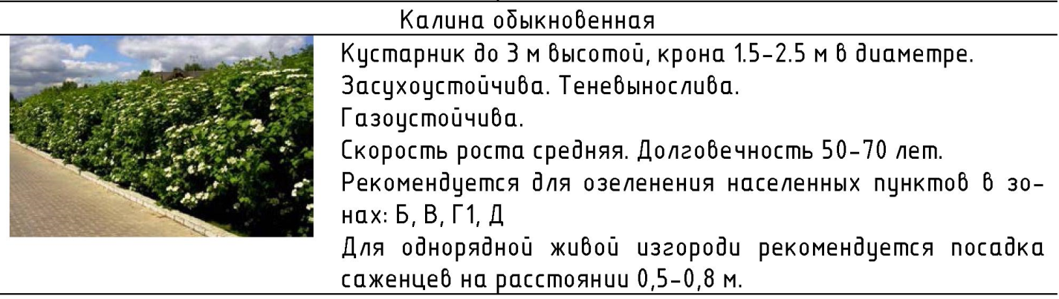
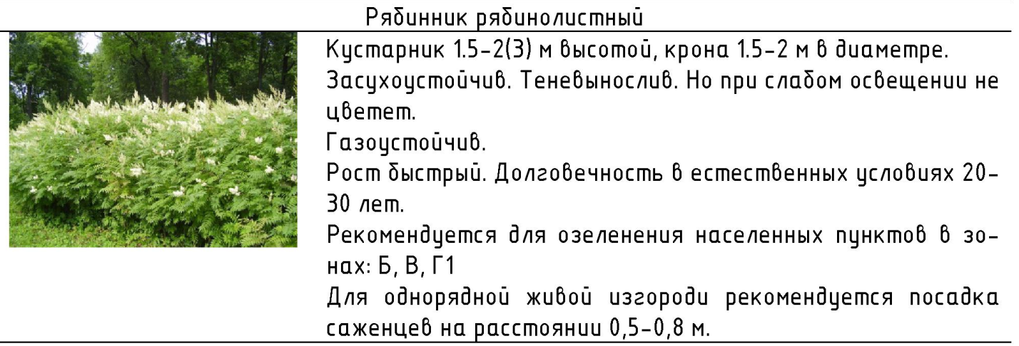
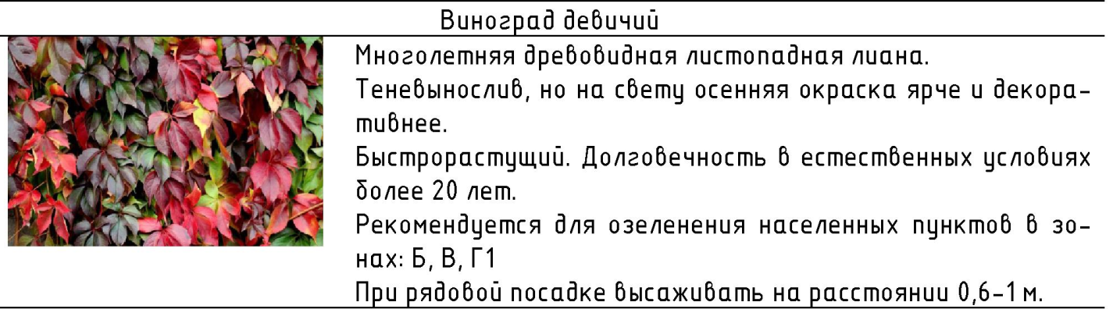

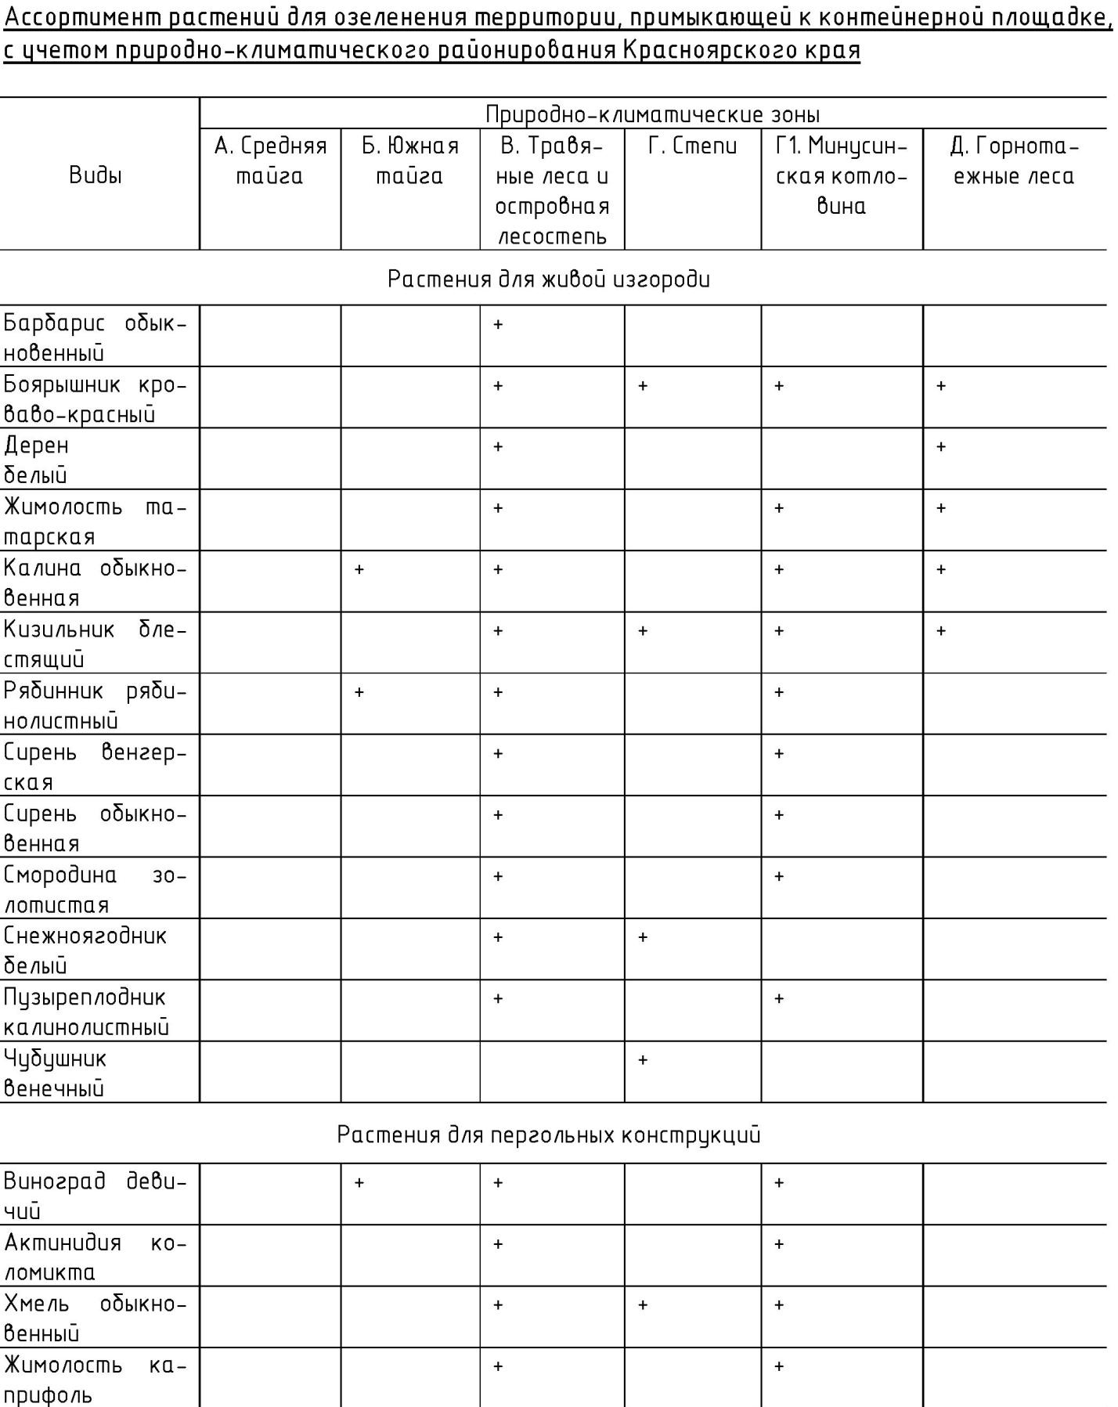

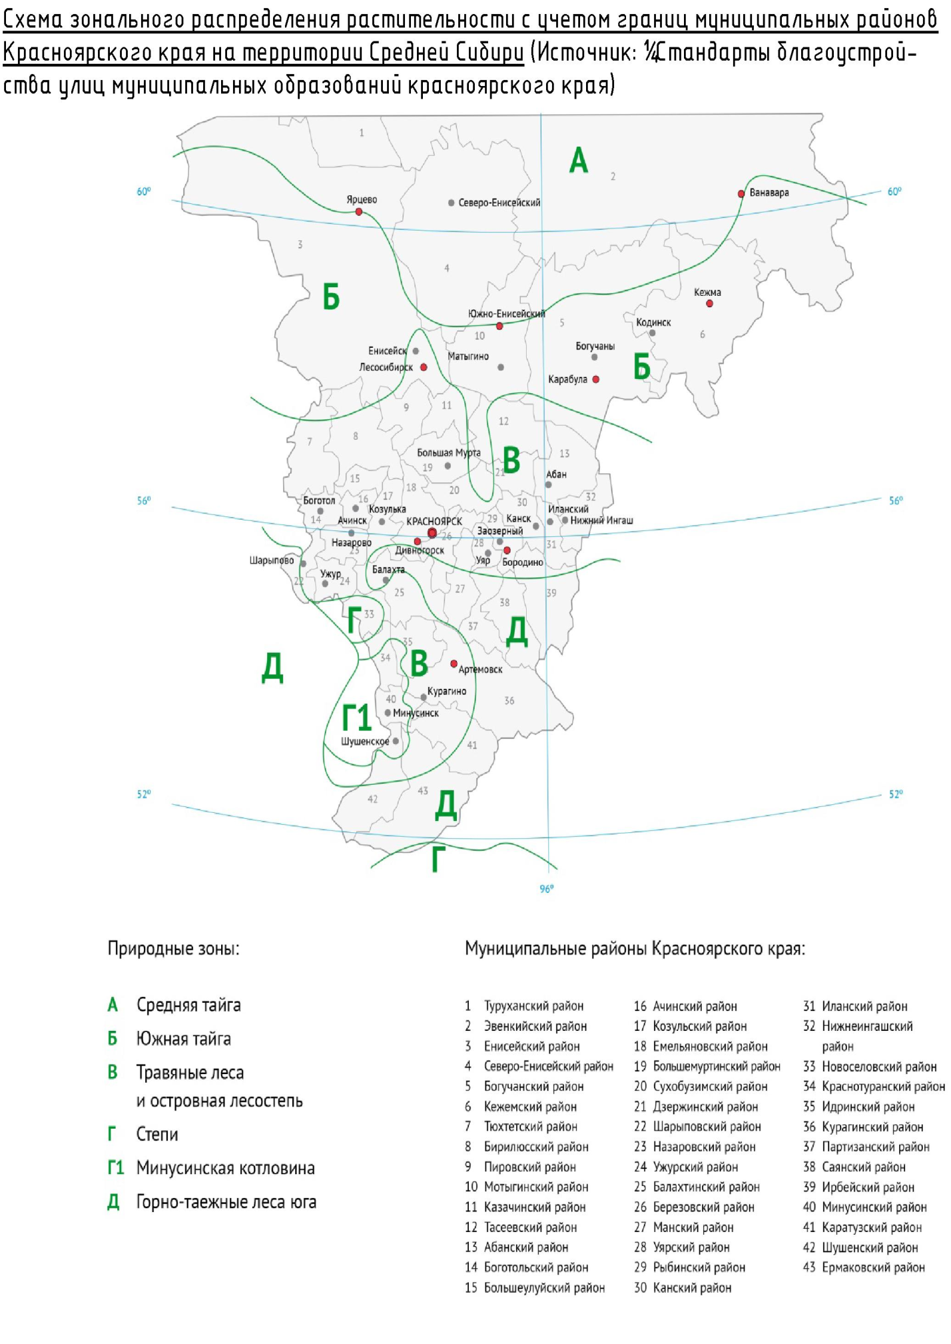

Типовые модули

Модуль М1
линейный на 2 шкафа
Модуль М2
линейный на 4 шкафа
Модуль М3
Площадка для КГО расширенная

Варианты компоновки модулей

Малые:

1МЛ | Малая площадка, компактное ограждение, без КГО, линейная | 1МЛк | Малая площадка, компактное ограждение, КГО с ограждением, линейная
Средний:

1СЛ | Малая площадка, компактное ограждение, без КГО, линейная | 1СЛк | Малая площадка, компактное ограждение, КГО с ограждением, линейная
Модуль 1

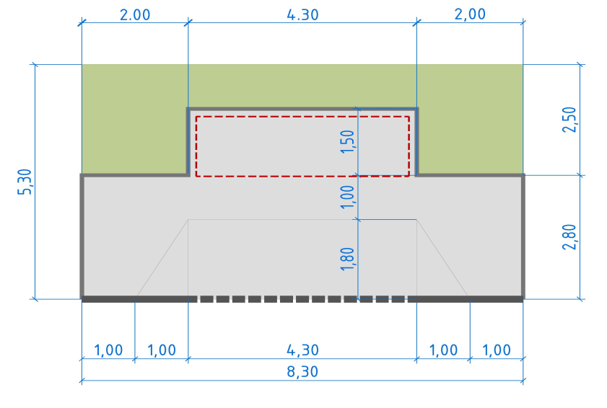

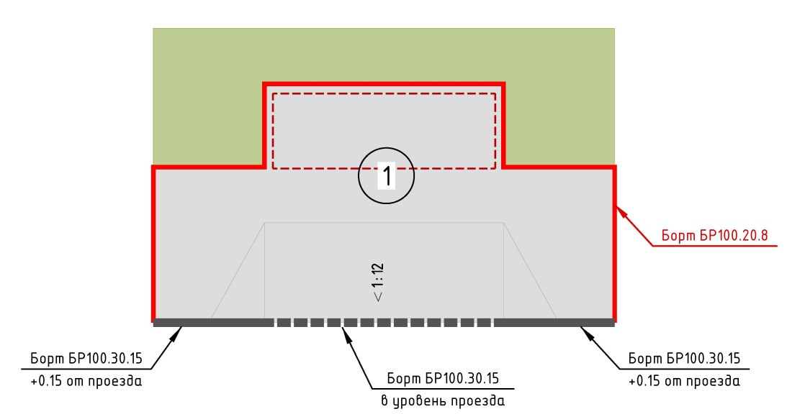
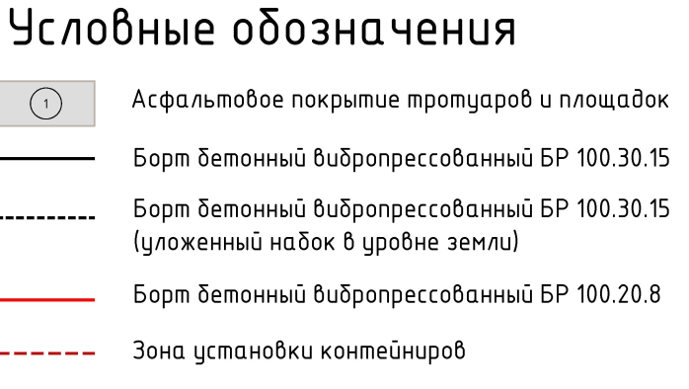
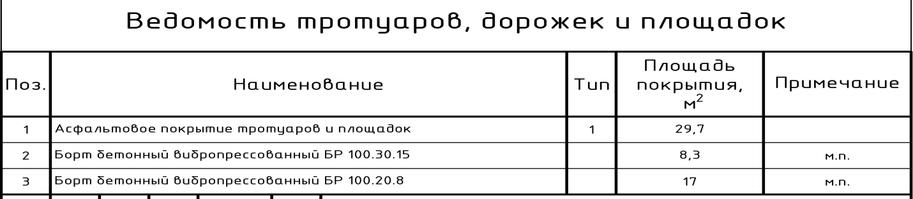
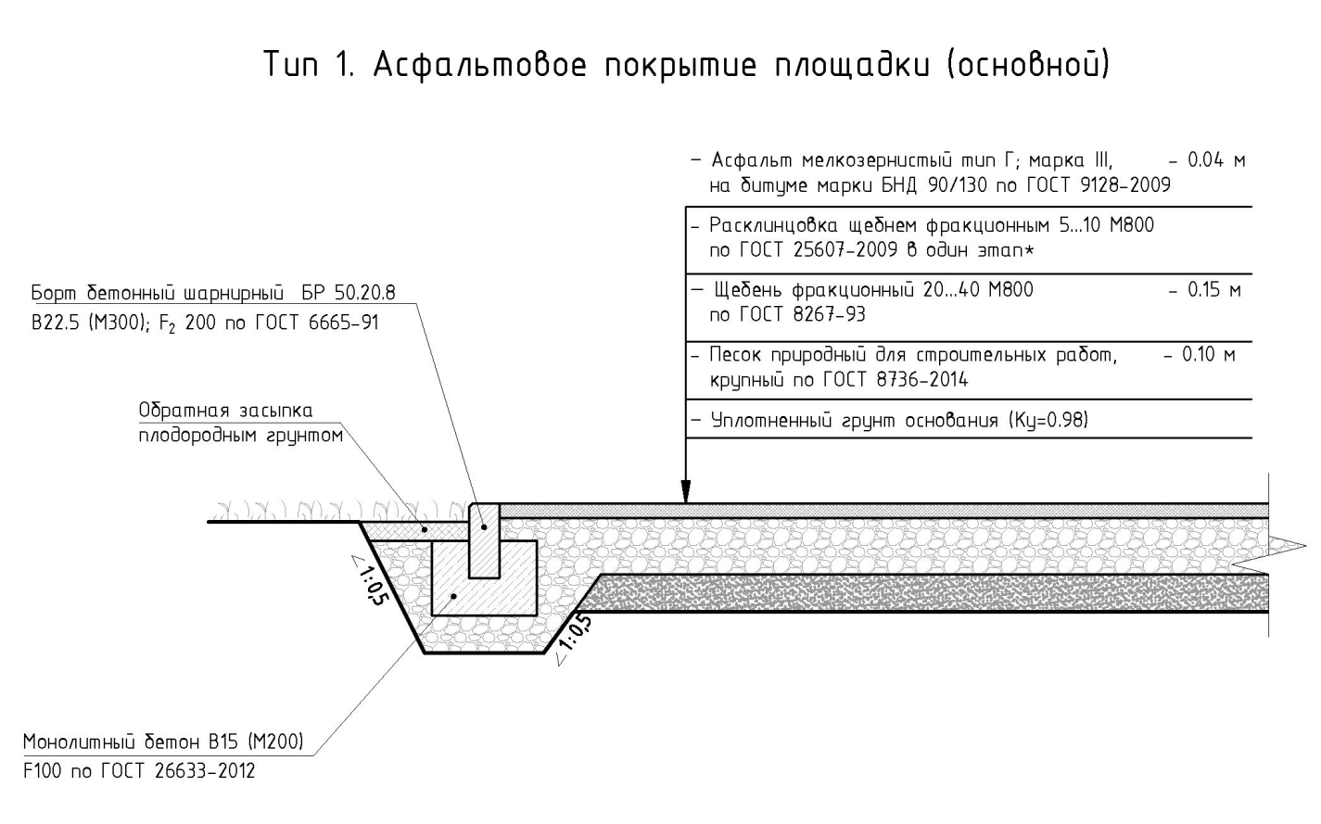

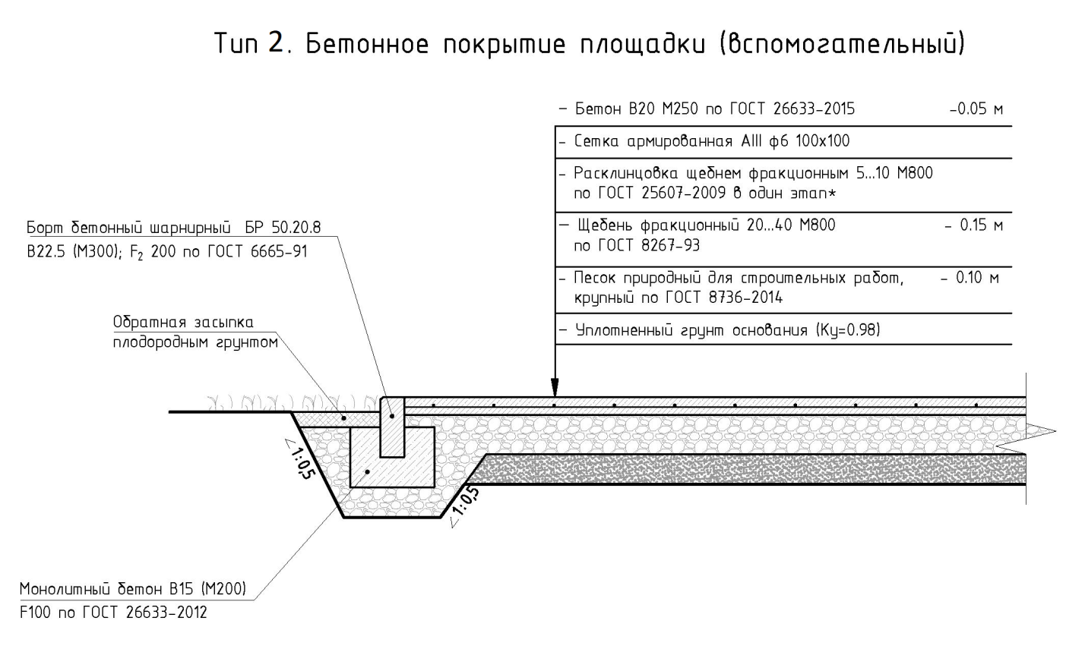
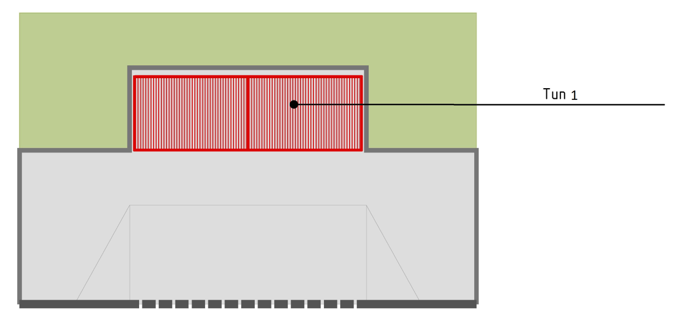
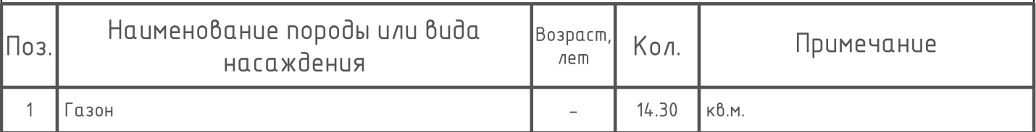

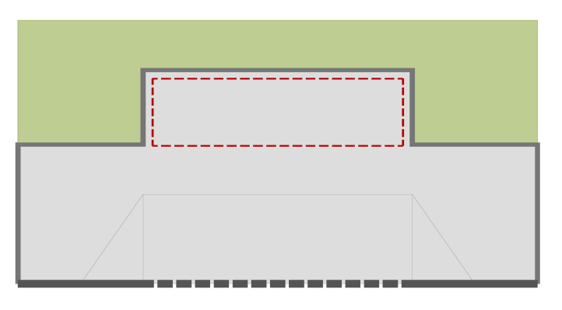

Модуль 2
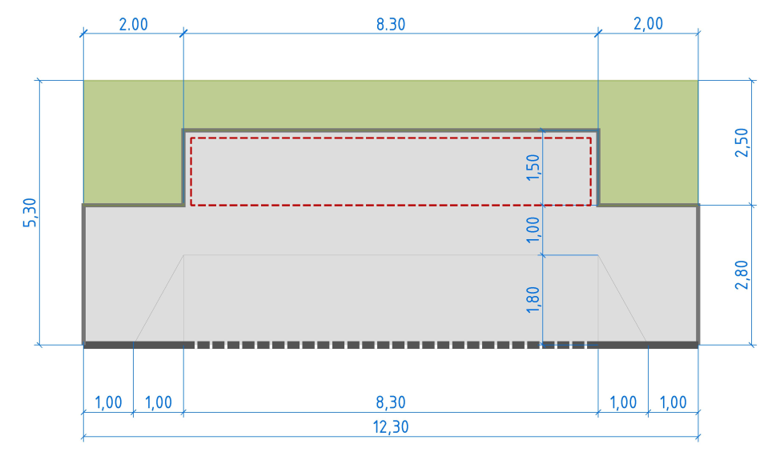

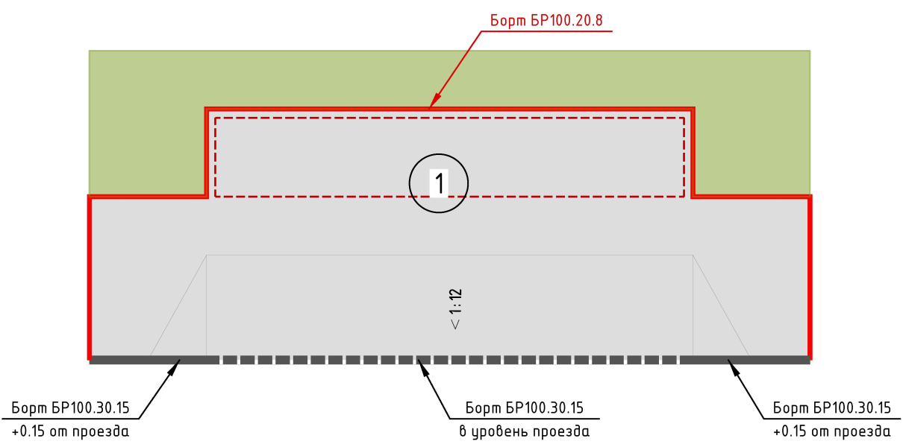
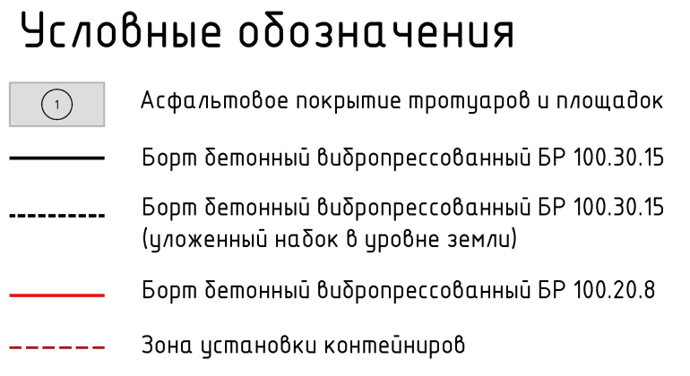
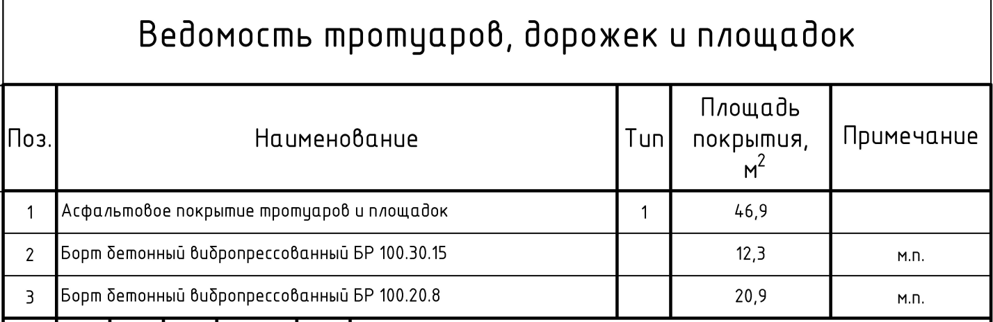

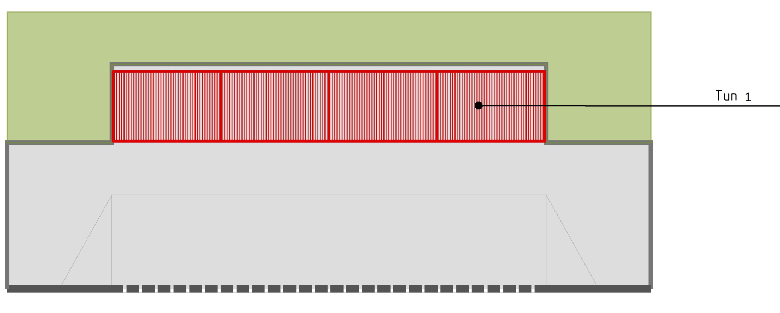

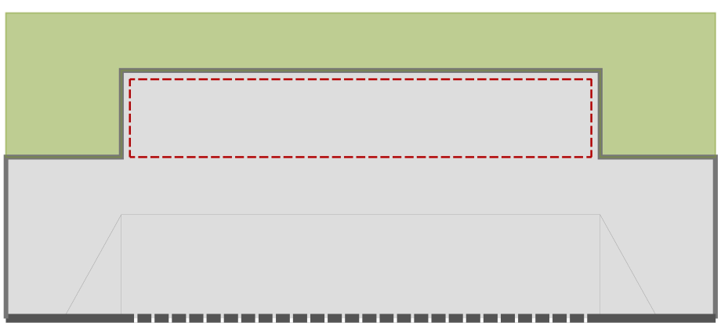
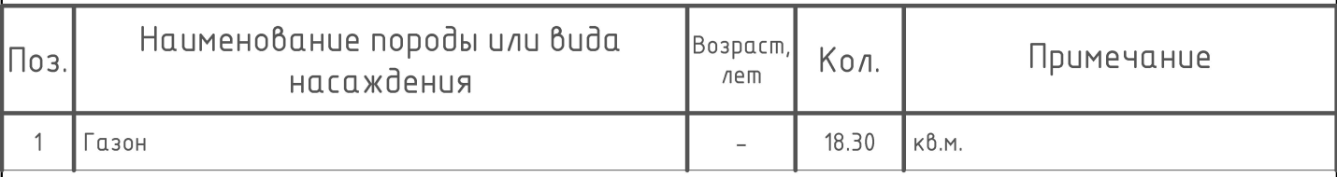

Модуль 3
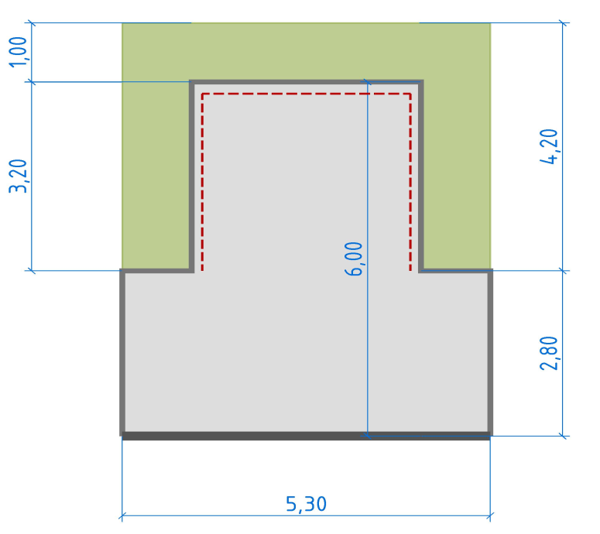
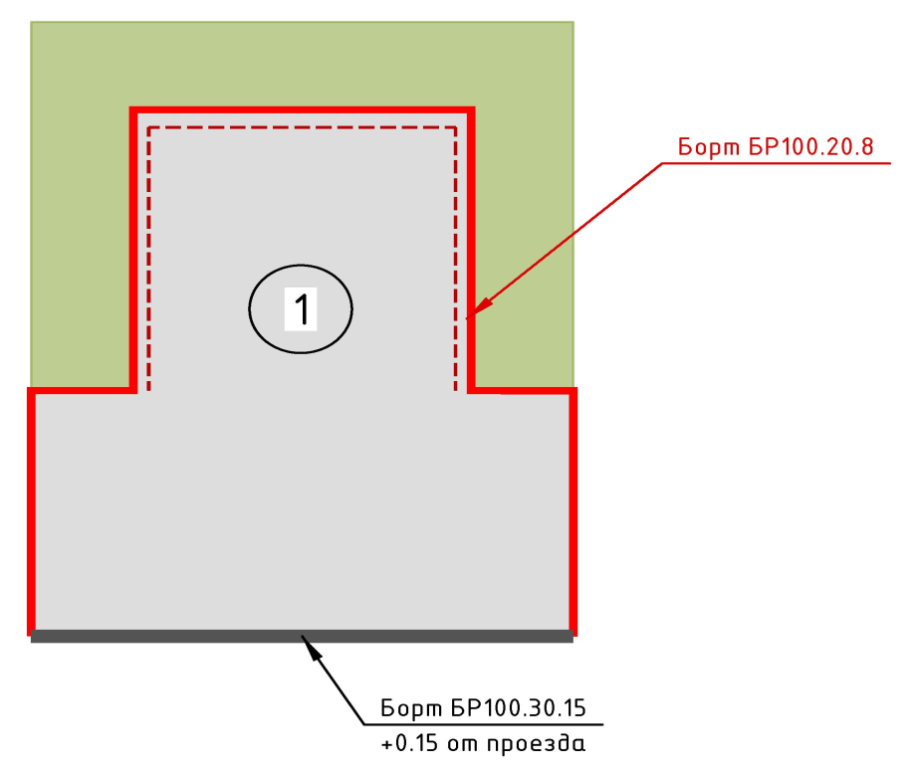
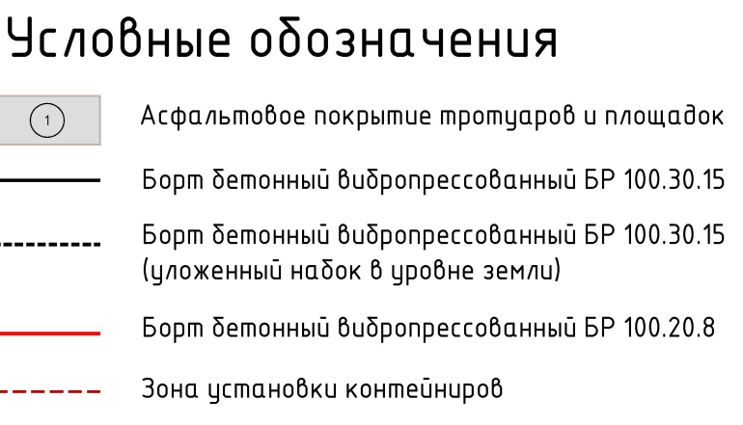
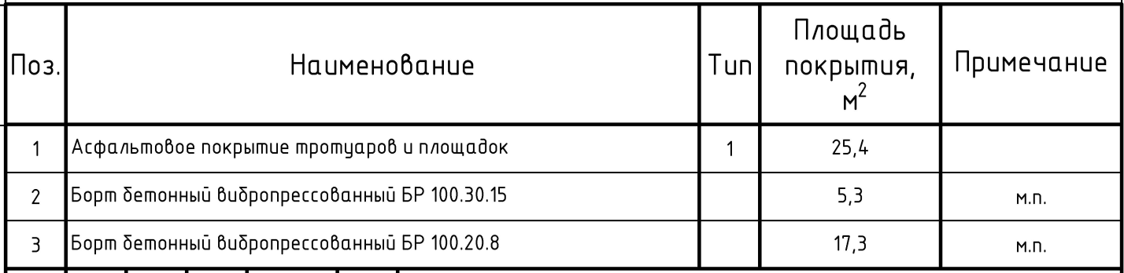
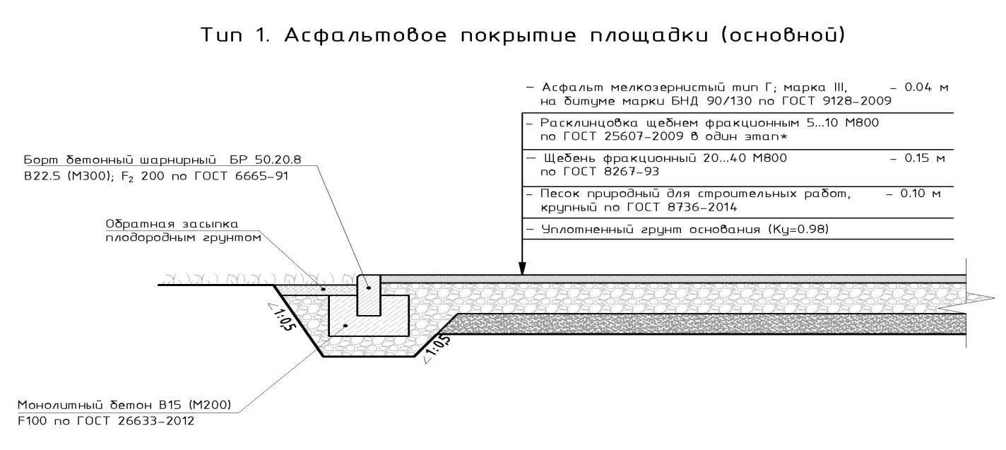

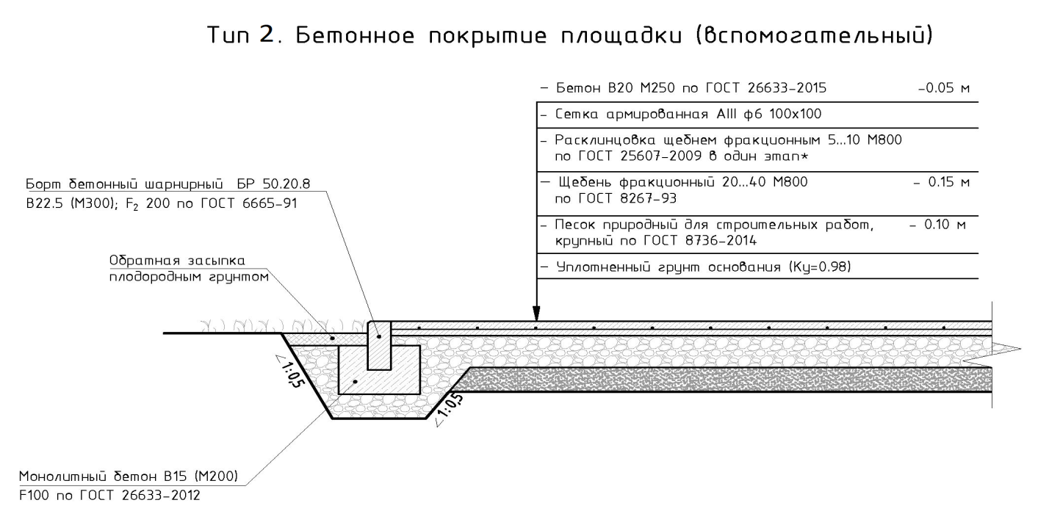

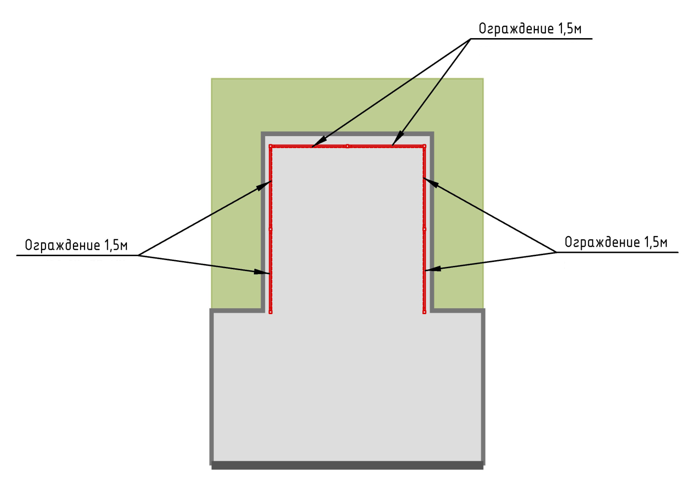

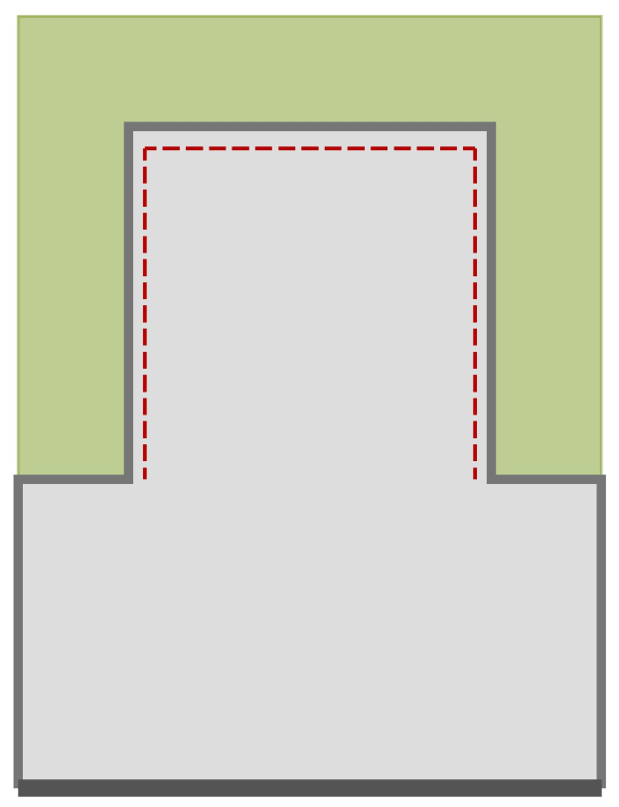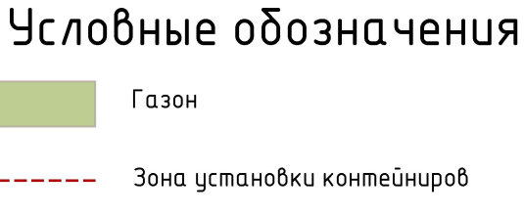
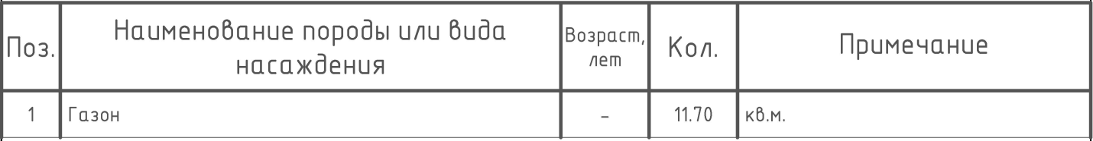

Архитектурные решения

Тип 1 – Контейнерный шкаф с сетчатым заполнением. Ограждение сетчатое (просечно - вытяжная металлическая сетка) с навесом для от 2-х до 6-ти металлических открытых контейнеров на 750 л.
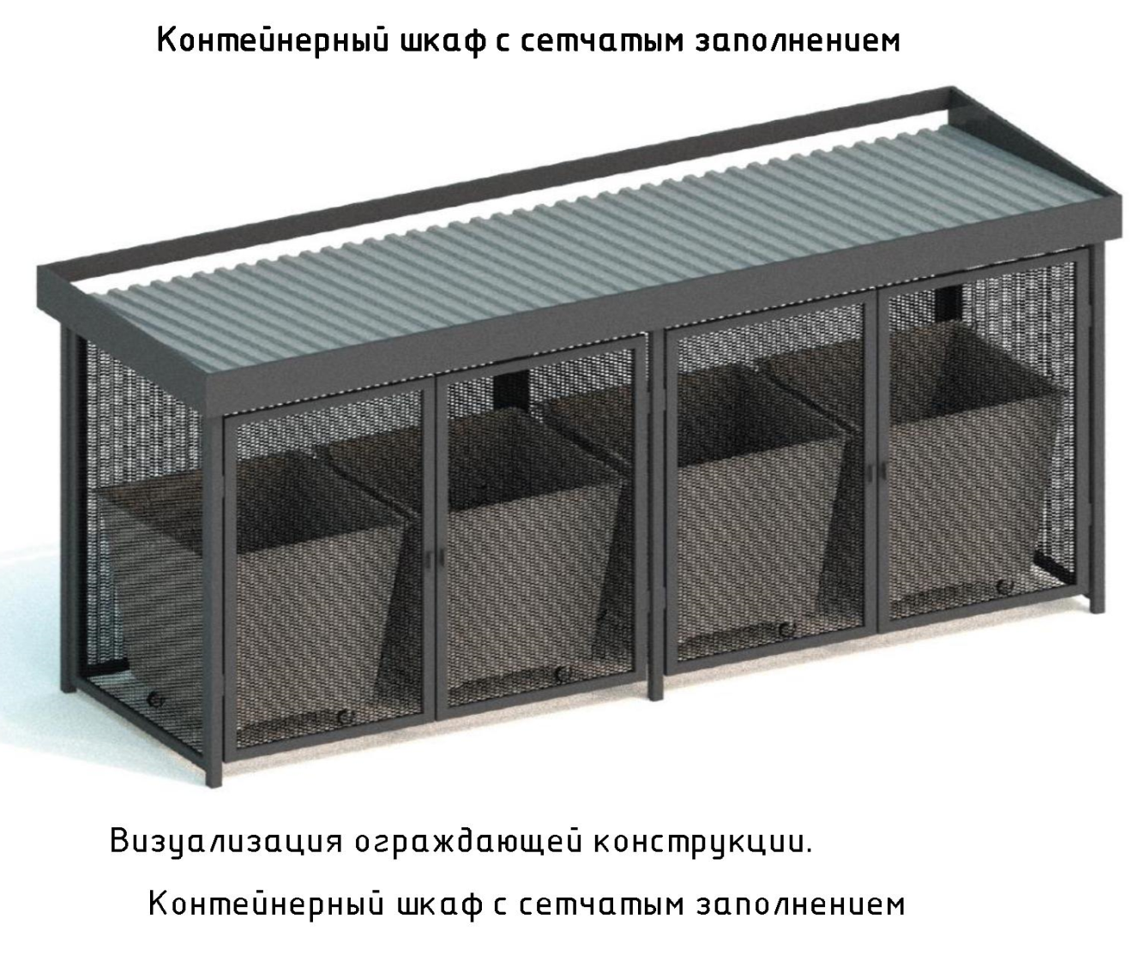
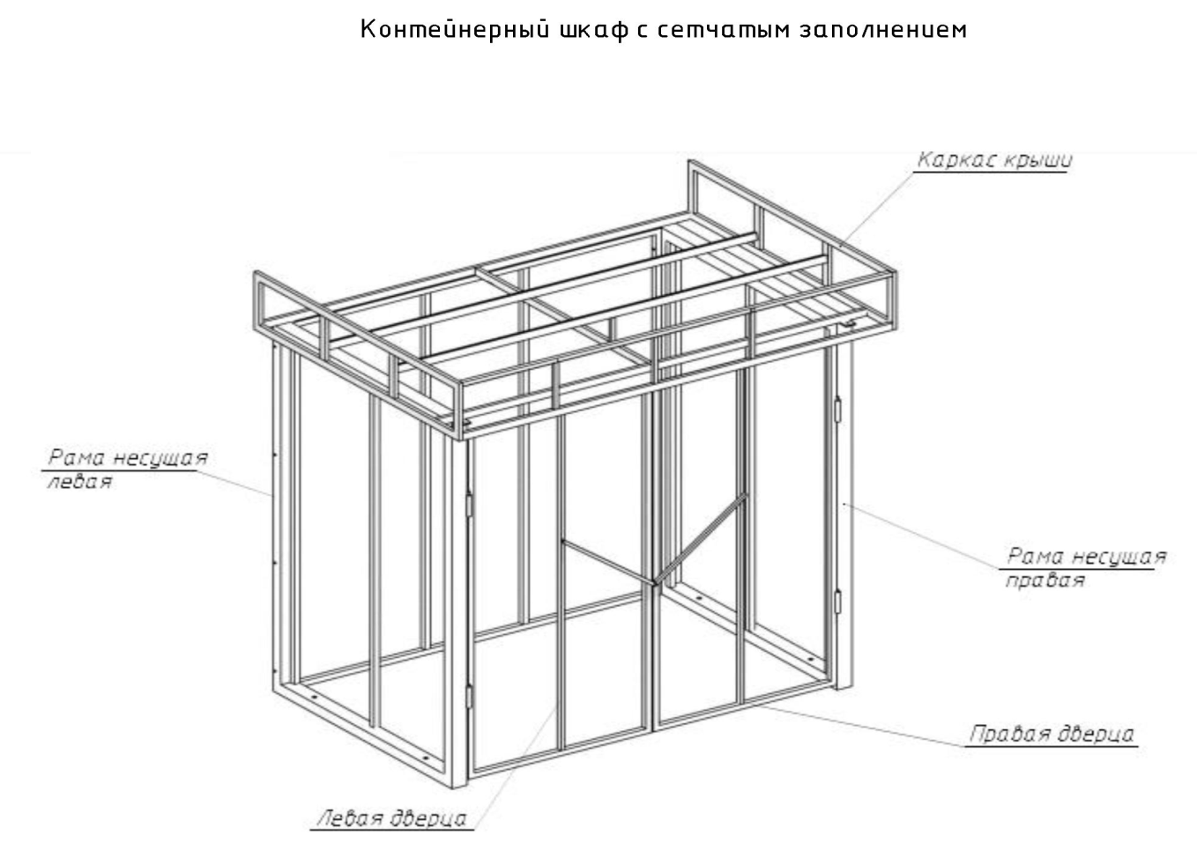
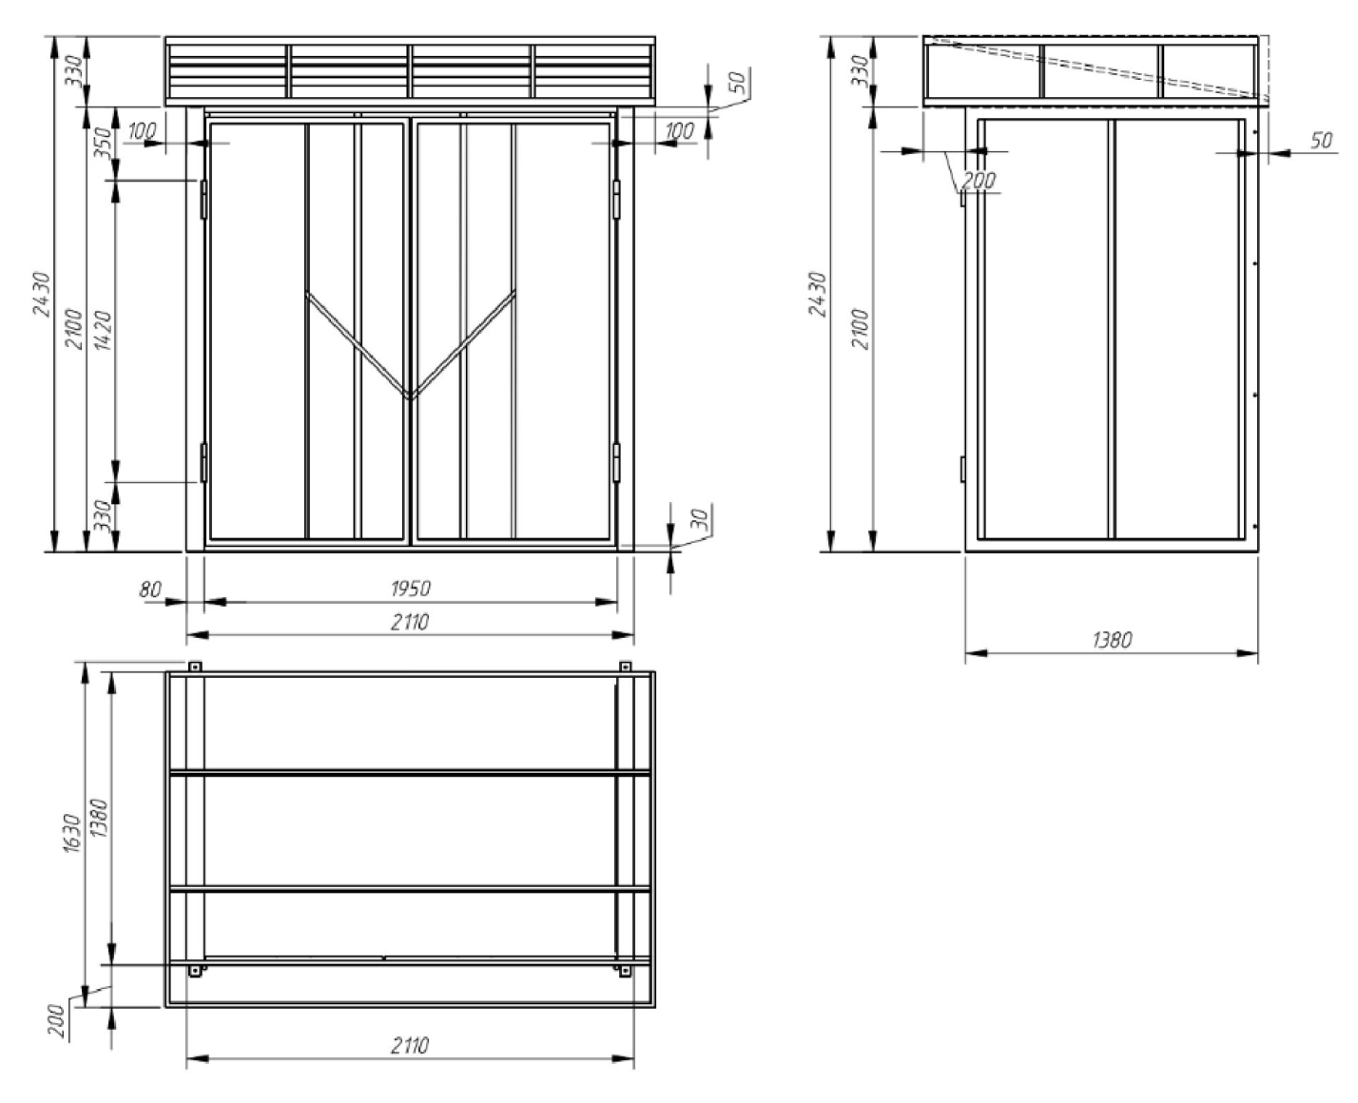
Применяемые материалы и цветовое решение
Контейнерный шкаф выполняется из стального каркаса, окрашенного методом порошковой покраски. Заполнение выполняется из просечно – вытяжной сетки, окрашенный в цвет, аналогичны каркасу. Возможно применение оцинкованной просечно – вытяжной сетки.

